南 昌 大 学

实训项目实践报告
基于传统机器学习的情绪日记五分类系统
Django + jieba + TF-IDF + LinearSVC 的离线情绪识别与反馈闭环

课程名称： | 机器学习与实践
学院名称： | 软件学院
项目分组： | 个人项目
项目负责人： | 朱旭
学号： | 8008123199
导师姓名： | 邵国林
填表日期： | 2026年6月12日
南昌大学教务处制

目 录
摘要 3
第一章 项目概述 4
1.1 项目背景 4
1.2 研究问题与目标 4
1.3 需求分析 4
1.4 研究方法与技术路线 5
第二章 项目设计与实现 6
2.1 总体架构设计 6
2.2 功能模块设计 6
2.3 数据集构建与标签体系 8
2.4 中文文本预处理 9
2.5 特征工程 10
2.6 模型设计、训练与选择 10
2.7 Django 集成与数据闭环 11
第三章 项目测试与效果分析 13
3.1 测试环境与实验协议 13
3.2 评价指标 13
3.3 测试集总体结果 13
3.4 分类别表现与误差分析 14
3.5 系统功能验证 16
3.6 对照实验与无监督扩展 16
3.7 局限性分析 17
第四章 创新性说明 18
4.1 从简单情感极性升级为五分类日记语义 18
4.2 轻量离线模型与完整工程闭环 18
4.3 以证据支撑模型选择与后续迭代 18
第五章 总结 19
参考文献 20

摘要
针对大学生日常情绪记录缺少即时、稳定且可解释反馈的问题，本项目设计并实现了一套基于传统机器学习的中文情绪日记五分类系统。系统将日记文本划分为难过、焦虑、生气、平静和开心五类，采用公开多情绪对话数据与校园场景补充样本构建 4295 条数据集，使用分层抽样划分训练集、验证集和测试集；文本经规范化清洗、jieba 分词、自定义词典和停用词处理后，由 unigram+bigram TF-IDF 转换为 3439 维稀疏特征。项目对 MultinomialNB、LogisticRegression 和 LinearSVC 三种监督模型进行统一训练与评估，并依据验证集 Macro F1 选择 LinearSVC 作为主模型。最终该模型在 430 条五分类测试集上取得 0.9186 的 Accuracy 和 0.9208 的 Macro F1。模型通过 joblib 持久化并接入 Django，形成“文本输入—本地推理—数据库记录—趋势图与建议反馈”的完整闭环。项目同时保留模型对比、混淆矩阵、误分类样例和无监督实验产物，便于复现、解释和后续改进。
本项目的主要价值不在于追求复杂模型，而在于以轻量、离线、可复现的工程方案完成从数据、模型到 Web 应用的端到端落地。实验也表明，短句中的隐含情绪、类别边界相近表达和人工补充数据的代表性仍是主要限制。
关键词：中文情绪识别；情绪日记；TF-IDF；LinearSVC；Django；五分类

第一章 项目概述

1.1 项目背景
情绪日记能够帮助使用者回顾日常状态，但传统记录工具通常只保存文本，缺少结构化情绪标签、趋势观察和即时反馈。若直接依赖在线大模型或外部接口，课堂演示又可能受到网络、接口额度和隐私风险影响。因此，本项目选择传统机器学习技术，在本地完成中文短文本情绪识别，并保留原有 Django 日记交互和 SQLite 数据存储。
选题来自日常学习生活：答辩、考试、项目截止日期、代码报错、人际沟通等场景会产生多样情绪。简单的积极/消极二分类不足以区分“难过、焦虑、生气”等不同负向状态，也无法为趋势展示和反馈语句提供足够细粒度的信息，因此系统升级为五分类任务。

1.2 研究问题与目标
- 研究问题一：中文短文本在数据规模有限的条件下，能否通过传统机器学习实现稳定的五分类情绪识别？
- 研究问题二：TF-IDF 稀疏特征与 NB、LR、LinearSVC 三种模型的效果差异如何？
- 研究问题三：如何将训练结果可靠接入 Django，使模型预测、数据入库和页面反馈形成可复现闭环？
- 研究目标：构建完整数据与训练流水线，测试集 Macro F1 达到可用于课堂演示的水平，并提供清晰的复现命令、实验产物和局限性分析。

1.3 需求分析
需求类型 | 具体要求 | 验证方式
功能需求 | 用户提交日记文本后获得五分类情绪、趋势分值和建议语句 | Django 页面提交与结果展示
数据需求 | 标签定义清晰，训练/验证/测试集分离且分布可追踪 | CSV 数据与 label_distribution 产物
模型需求 | 至少比较三种监督模型，以 Macro F1 为主要选择依据 | 训练日志、模型对比表、测试评估
工程需求 | 模型本地运行、可持久化、无需在线接口完成主流程 | joblib 模型与 predict_emotion 接口
文档需求 | 报告结构合理，复现步骤完整，图表专业且指标可核验 | 本报告、复现说明与自评表

1.4 研究方法与技术路线
项目采用“问题定义—数据构建—预处理与特征工程—监督模型对比—测试与误差分析—Django 集成”的路线。训练与预测阶段共享标签常量、分词规则和向量器，减少训练与部署不一致。模型选择不直接使用测试集，而先依据验证集 Macro F1 确定主模型，再在独立测试集上给出最终指标。
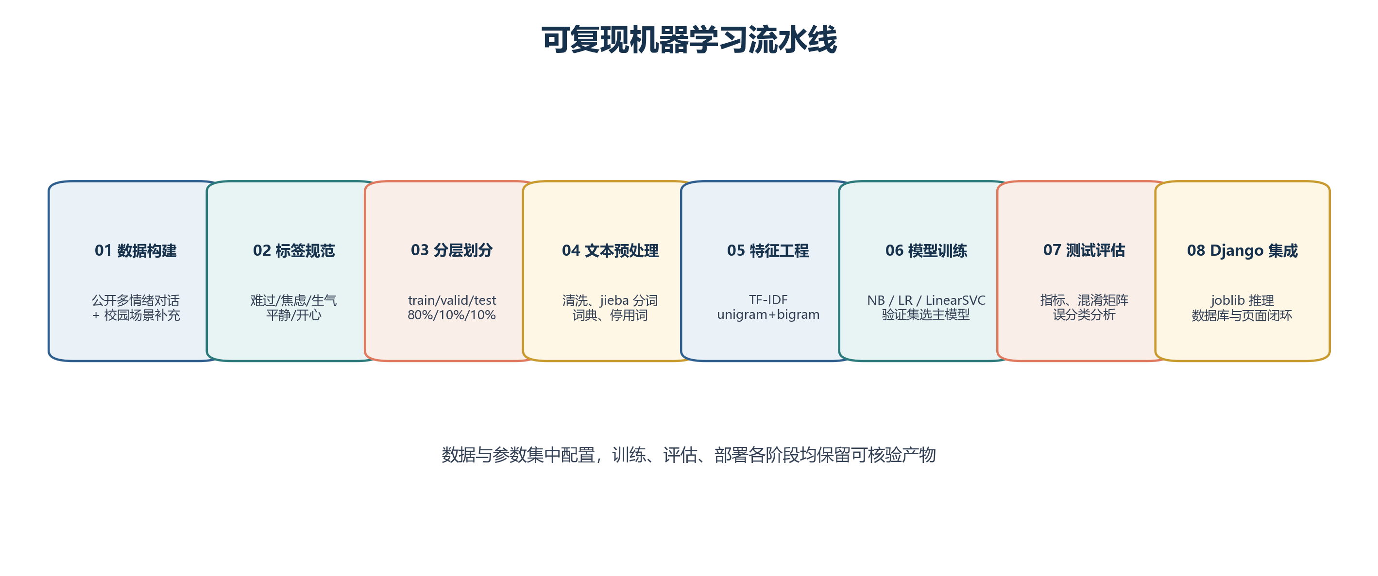
图 1-1 可复现机器学习流水线

第二章 项目设计与实现

2.1 总体架构设计
系统由用户交互层、Django 应用层、本地推理层、数据持久化层和实验产物层组成。浏览器负责输入与展示；Django 视图接收 POST 请求并调用统一预测接口；推理层完成与训练阶段一致的清洗、分词、TF-IDF 转换和 LinearSVC 预测；结果写入 MoodEntry 后用于历史记录和趋势图展示。
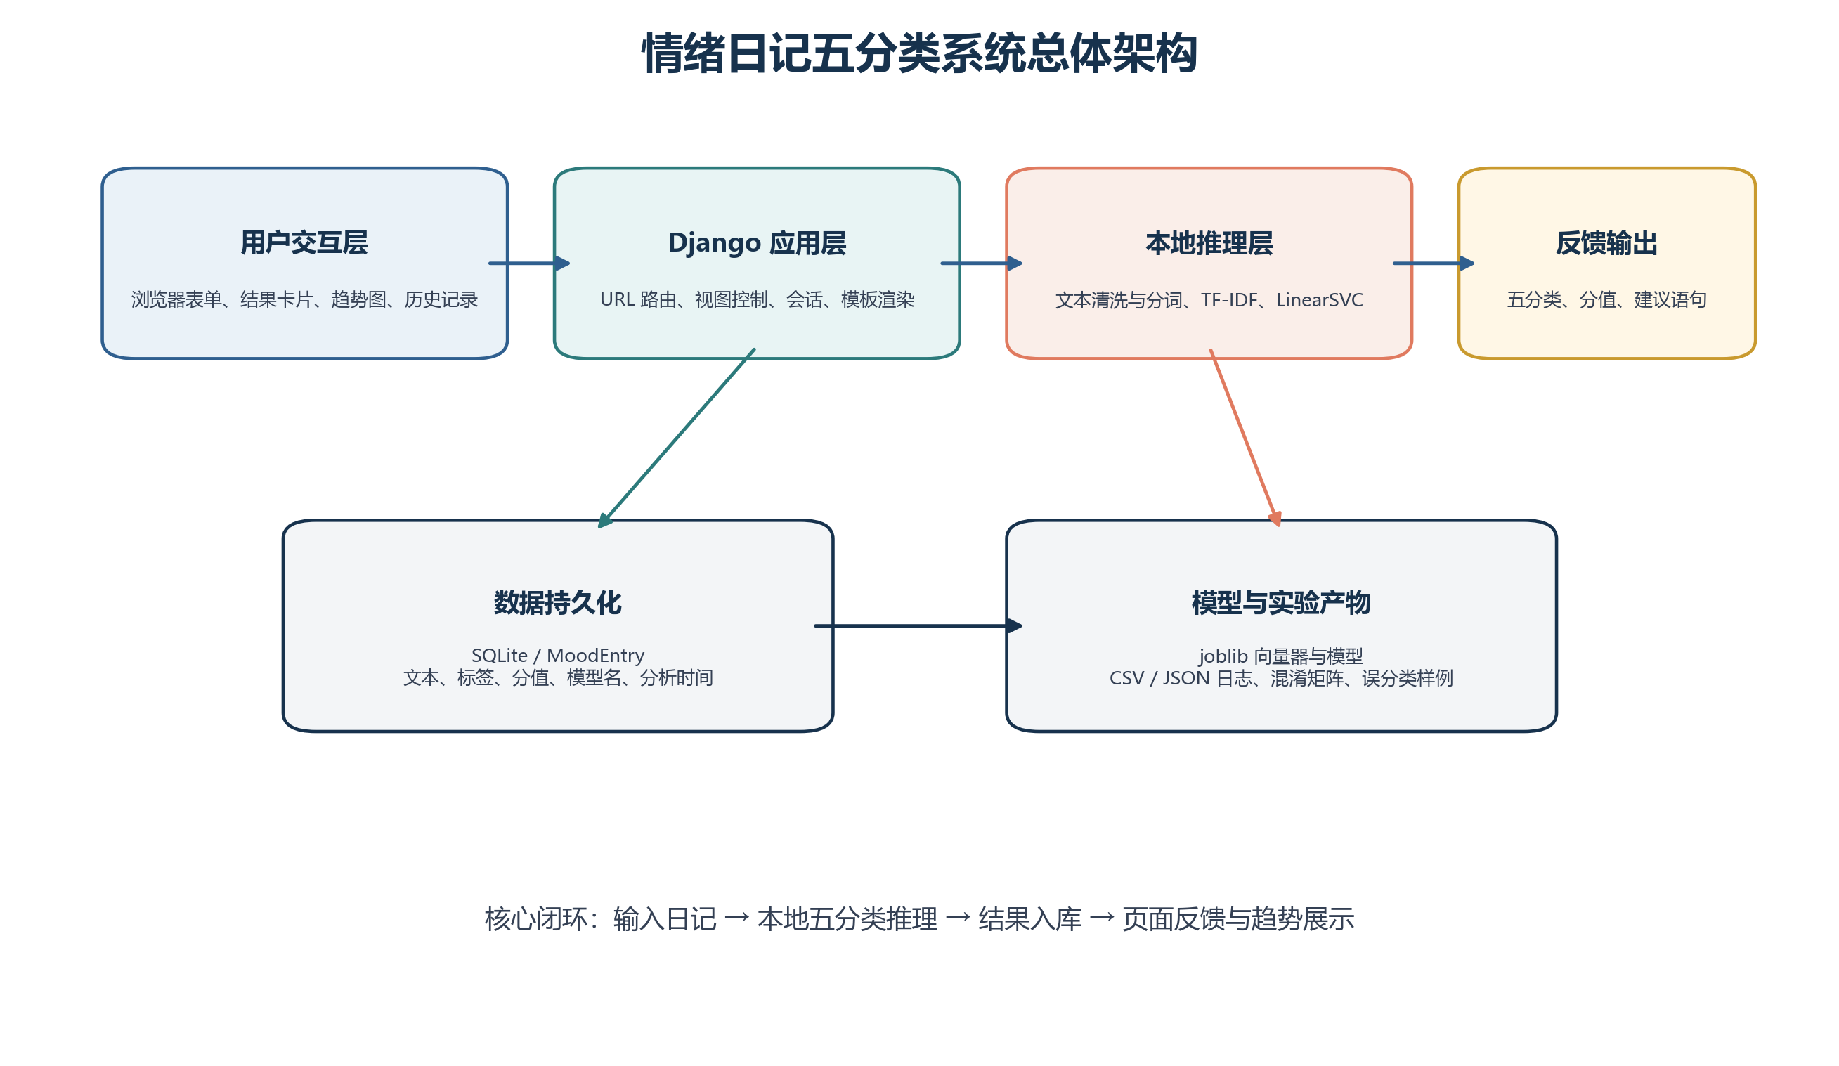
图 2-1 情绪日记五分类系统总体架构

2.2 功能模块设计
系统功能围绕数据、模型和日记应用三类职责展开。模块之间通过 CSV、joblib 产物和 predict_emotion() 接口连接，既能单独执行实验脚本，也能在 Web 应用中复用同一套模型。
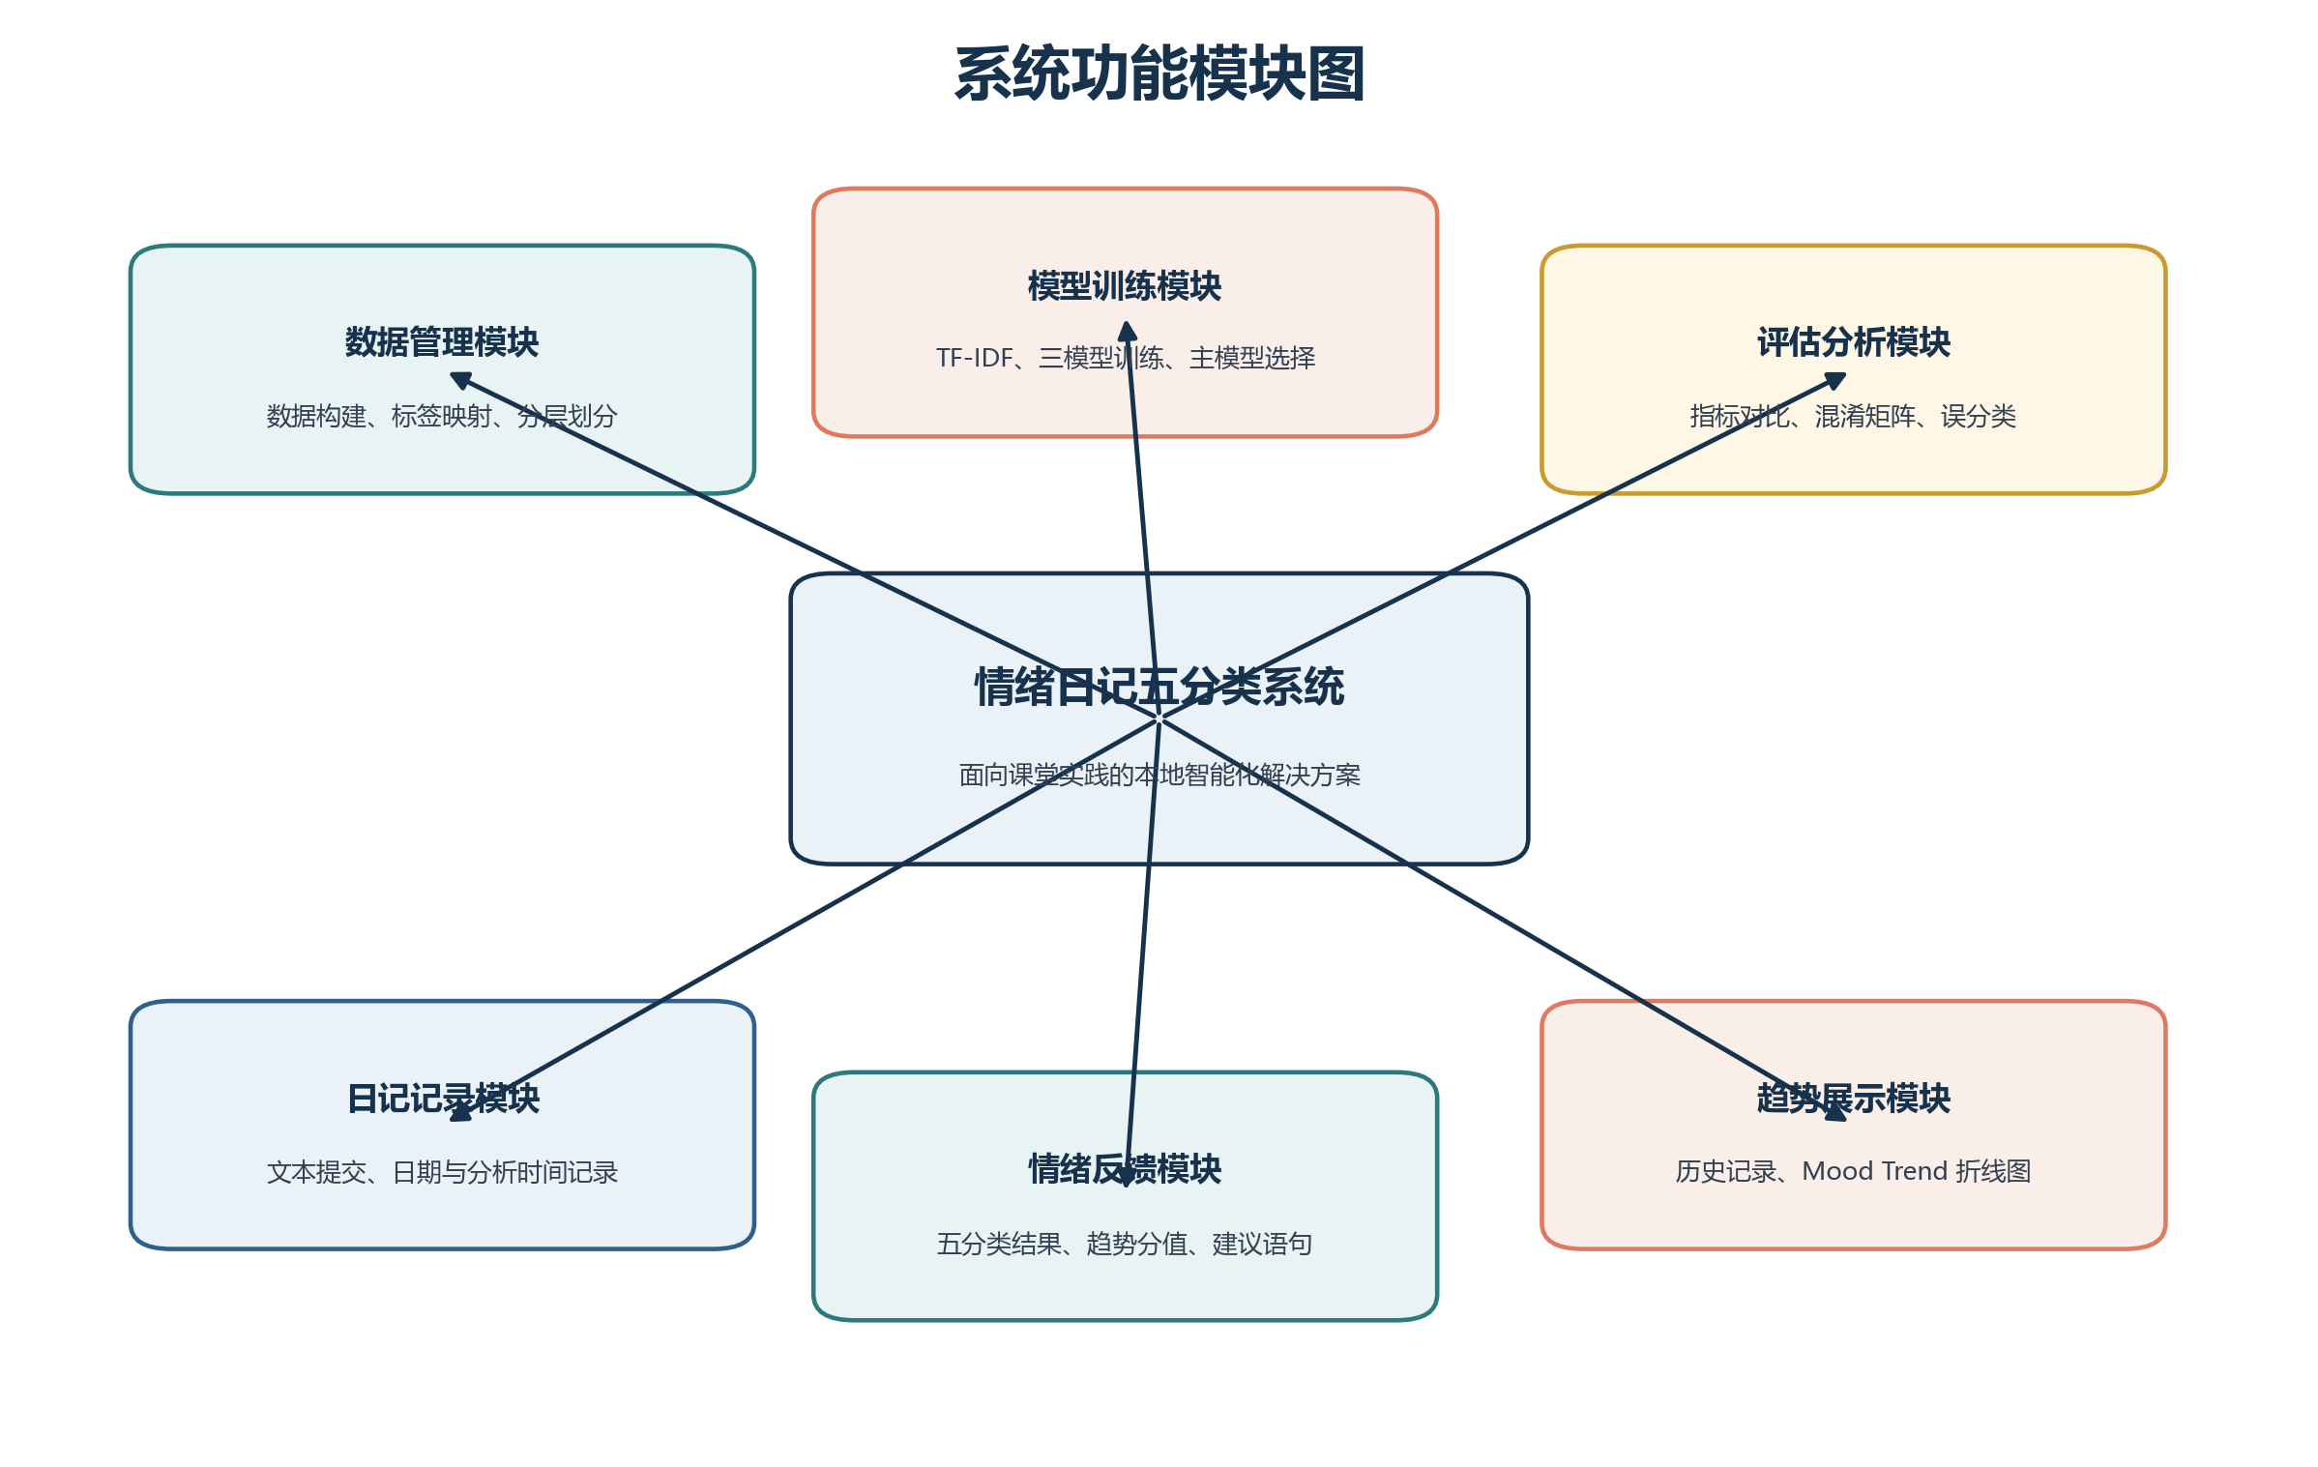
图 2-2 系统功能模块图
模块 | 主要文件 | 职责
数据构建与划分 | ml/build_5class_dataset.py；ml/split_dataset.py | 构建五分类数据集、去重、分层划分并输出标签分布
预处理与特征 | ml/preprocess.py；ml/feature_engineering.py | 中文清洗、jieba 分词、停用词过滤、TF-IDF 特征提取
训练与评估 | ml/train_model.py；ml/evaluate_model.py | 训练三种模型、选择主模型、输出指标和误分类产物
统一推理接口 | ml/predict.py | 懒加载向量器与模型，返回结构化五分类结果
Web 应用 | mood/views.py；mood/models.py；index.html | 提交日记、写入数据库、展示结果、趋势和历史记录

2.3 数据集构建与标签体系
当前五分类数据集共 4295 条，主要来源于公开多情绪对话数据，并针对校园日记场景补充焦虑、难过、生气等样本。标签体系集中定义在 ml/config.py 中，训练、评估、数据库与页面统一读取，避免多处硬编码造成语义不一致。
数据来源 | 数量 | 作用
公开多情绪对话 | 2710 | 提供真实中文多情绪表达，是数据主体
人工均衡增强 | 1000 | 改善类别分布与校园场景覆盖
校园焦虑样本 | 360 | 覆盖考试、答辩、项目、DDL 等场景
校园难过样本 | 180 | 补充失落、孤独、被忽视等表达
校园生气样本 | 36 | 补充代码报错、冲突和不耐烦表达
Django 日记 | 9 | 项目现有五分类记录

标签 | 中文情绪 | emotion key | 趋势分值 | 总样本数
0 | 难过 | sad | -2 | 871
1 | 焦虑 | anxious | -1 | 560
2 | 生气 | angry | -2 | 1166
3 | 平静 | calm | 0 | 905
4 | 开心 | happy | +2 | 793

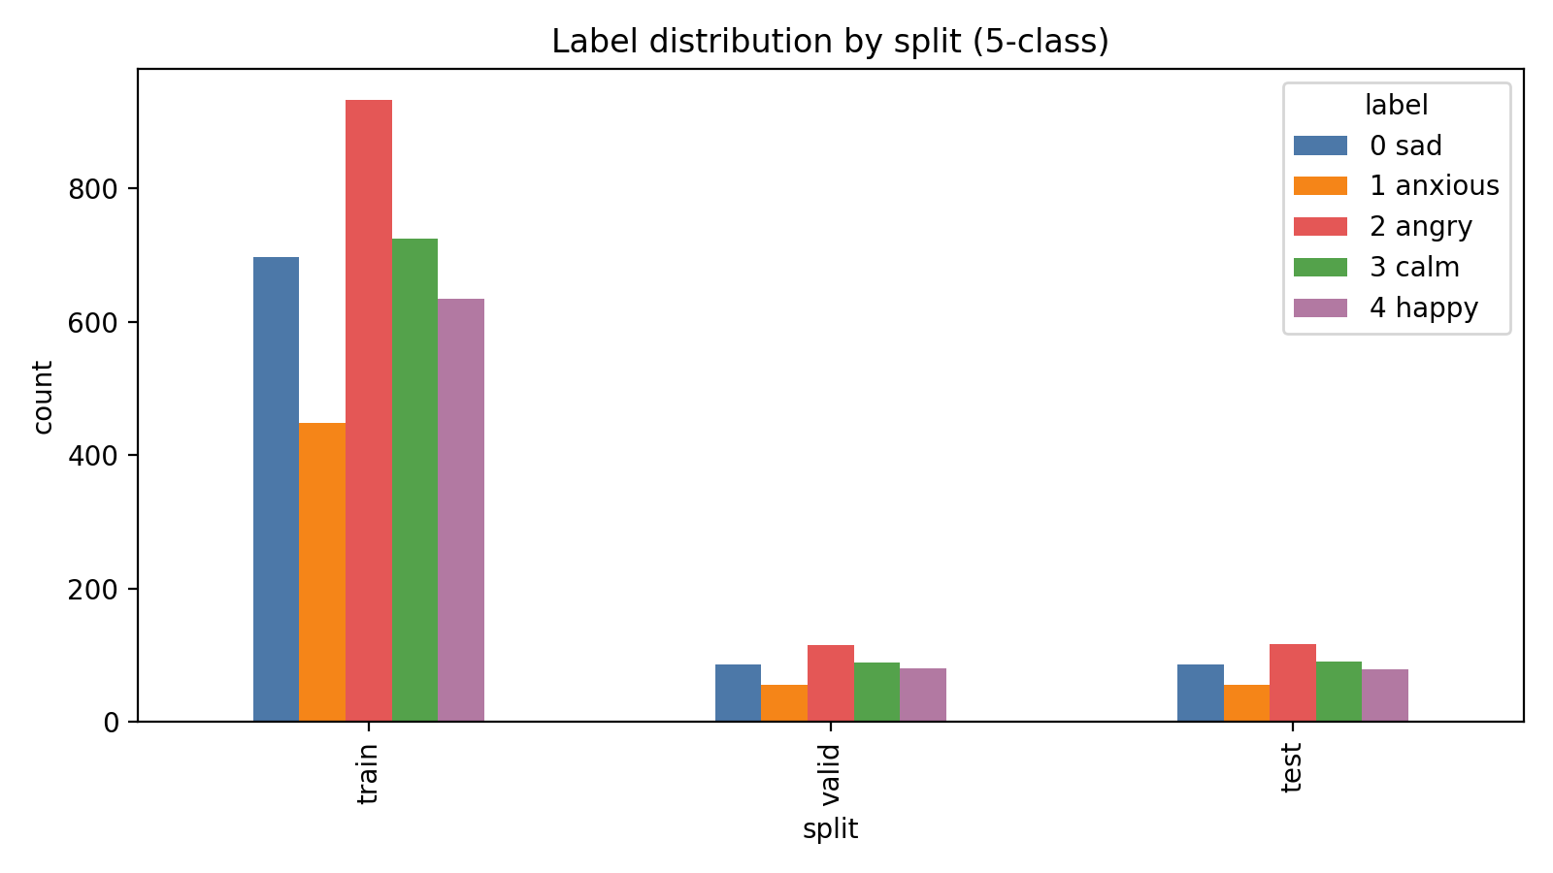
图 2-3 训练、验证与测试集标签分布
数据边界：人工补充样本提升了校园场景覆盖，但也可能带来模板化表达偏差。测试指标只能代表当前数据分布，不能直接等同于真实世界所有中文情绪表达。

2.4 中文文本预处理
预处理阶段先使用 Unicode NFKC 进行规范化，清理多余空白和噪声符号，再调用 jieba 精确模式分词。项目加载校园场景自定义词典和停用词表，以降低常见虚词对特征空间的干扰。预测接口中的 segment_for_prediction() 与训练阶段采用相同规则，保证输入分布一致。
步骤 | 方法 | 输出/目的
文本清洗 | 统一字符形态、去除异常噪声、压缩空白 | 得到规范中文文本
jieba 分词 | 精确模式 + 自定义词典 | 保留校园场景关键词
停用词过滤 | 删除低信息虚词与标点 | 减少无效维度
空格拼接 | 将 token 以空格连接 | 供 TfidfVectorizer 直接读取

原始文本：明天就要答辩了，PPT 还没完全准备好，心里很紧张。
分词结果：明天 答辩 PPT 没 完全 准备 心里 紧张
特征输入：由训练阶段保存的 TF-IDF 向量器转换为稀疏向量

2.5 特征工程
系统使用 TF-IDF 表示文本。TF 反映词在当前文本中的出现程度，IDF 降低在大量文本中普遍出现词语的权重。项目保留 unigram 与 bigram，使“很 开心”“代码 报错”等局部组合能够进入特征空间。最终向量器参数为 max_features=8000、ngram_range=(1,2)、min_df=3、max_df=0.9，实际形成 3439 维特征。
TF-IDF 可写为：TF-IDF(t,d)=TF(t,d)×log(N/DF(t))。该表示计算成本低、稀疏性强，适合当前中小规模数据与课堂本地部署条件。
参数 | 取值 | 设计考虑
ngram_range | (1, 2) | 同时建模单词与局部词组
max_features | 8000 | 控制特征规模与内存占用
min_df | 3 | 过滤极低频噪声特征
max_df | 0.9 | 过滤过于普遍、区分度低的特征
实际特征数 | 3439 | 由当前训练集与过滤条件共同决定

2.6 模型设计、训练与选择
项目选择 MultinomialNB、LogisticRegression 和 LinearSVC 进行统一对比。三者均适合稀疏文本特征，能够在较低硬件成本下快速训练和预测。主模型先依据验证集 Macro F1 选择，若候选模型差距在 0.005 容差内，再结合模型偏好、Weighted F1 和 Accuracy 决定。
模型 | 验证 Accuracy | 验证 Macro F1 | 验证 Weighted F1 | 训练耗时
MultinomialNB | 0.8928 | 0.8936 | 0.8920 | 0.0014s
LogisticRegression | 0.9021 | 0.9032 | 0.9021 | 0.1967s
LinearSVC | 0.9114 | 0.9142 | 0.9114 | 0.0178s

主模型选择：LinearSVC 的验证集 Macro F1 为 0.9142，高于 LR 和 NB，因此 best_model_info.json 指向 svm_model.joblib。

模型与向量器使用 joblib 持久化。ml/predict.py 首次请求时懒加载产物，并记录文件修改时间；若训练脚本覆盖了模型文件，后续请求能够自动重新加载。该设计减少每次请求的 I/O 开销，也降低重新训练后必须重启服务的操作成本。

2.7 Django 集成与数据闭环
Django 首页接收 mood_note 表单。views.py 调用 predict_emotion() 后，将文本、情绪标签、趋势分值、模型名称、建议语句和分析时间写入 MoodEntry。页面使用 POST/Redirect/GET 流程避免重复提交，并显示本次分析、心情趋势与历史记录。
数据库字段 | 含义 | 示例
text / mood_note | 用户原始日记内容 | 今天答辩很顺利，我非常开心
emotion_label | 五分类整数标签 | 4
sentiment | 五分类英文 key | happy
score | 趋势图分值 | +2
model_name | 实际推理模型 | TF-IDF + LinearSVC
analysis_message | 面向用户的反馈建议 | 继续保持当前节奏……
analyzed_at | 分析时间 | 自动记录

POST / → mood.views.index()
→ ml.predict.predict_emotion(text)
→ MoodEntry.objects.create(...)
→ redirect('index')
GET / → 结果卡片 + mood_trend.png + 历史记录

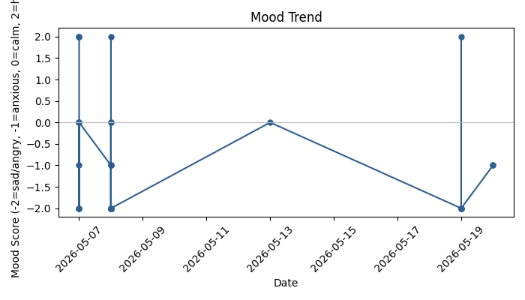
图 2-4 页面生成的心情趋势示例

第三章 项目测试与效果分析

3.1 测试环境与实验协议
数据集采用随机种子 42 的分层划分，训练集、验证集和测试集分别为 3436、429 和 430 条。验证集用于选择主模型，测试集仅用于最终效果报告。当前仓库中的模型产物由 Python 3.9.13、scikit-learn 1.0.2 环境生成；requirements.txt 给出了 Python 3.11 与新版依赖的目标环境，切换环境后应重新训练以避免 joblib 跨版本不兼容。
数据集 | 样本数 | 比例 | 用途
训练集 | 3436 | 79.999% | 拟合 TF-IDF 与模型参数
验证集 | 429 | 9.988% | 比较模型并选择主模型
测试集 | 430 | 10.012% | 独立报告最终指标与误差

3.2 评价指标
Accuracy 衡量全部样本中预测正确的比例；Precision 关注预测为某类的样本有多少真正属于该类；Recall 关注真实属于某类的样本有多少被识别；F1 是 Precision 与 Recall 的调和平均。由于五类样本数量并不完全一致，本项目重点使用 Macro F1，它先对每一类计算 F1 再取平均，可避免多数类掩盖少数类表现。
Precision = TP / (TP + FP)
Recall = TP / (TP + FN)
F1 = 2 × Precision × Recall / (Precision + Recall)
Macro F1 = 五个类别 F1 的算术平均

3.3 测试集总体结果
排名 | 模型 | Accuracy | Macro F1 | Weighted F1 | Macro P | Macro R
1 | LinearSVC | 0.9186 | 0.9208 | 0.9184 | 0.9215 | 0.9213
2 | MultinomialNB | 0.8977 | 0.9025 | 0.8980 | 0.9105 | 0.8980
3 | LogisticRegression | 0.8977 | 0.9000 | 0.8978 | 0.9018 | 0.8994

LinearSVC 在独立测试集上取得 0.9186 的 Accuracy、0.9208 的 Macro F1 和 0.9184 的 Weighted F1，三项核心指标均排名第一。NB 与 LR 的 Accuracy 均为 0.8977，但 NB 的 Macro F1 略高，说明其类别间表现相对更均衡。最终结果支持将 LinearSVC 用作 Django 主模型。
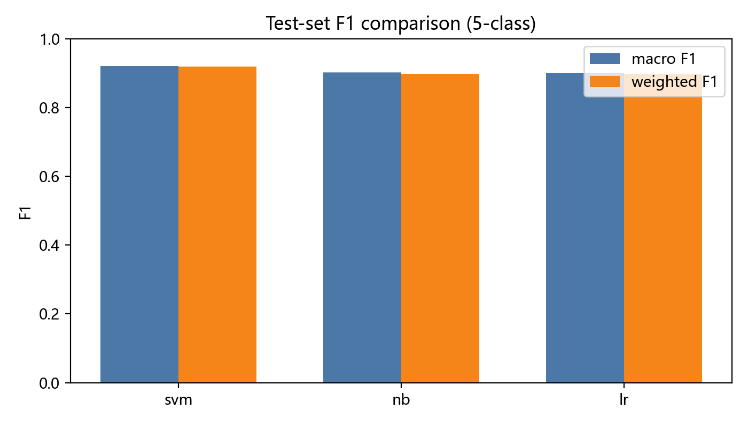
图 3-1 三种监督模型测试集指标对比

3.4 分类别表现与误差分析
类别 | Precision | Recall | F1 | Support
难过 | 0.9390 | 0.8851 | 0.9112 | 87
焦虑 | 0.9483 | 0.9821 | 0.9649 | 56
生气 | 0.9237 | 0.9316 | 0.9277 | 117
平静 | 0.8763 | 0.9341 | 0.9043 | 91
开心 | 0.9200 | 0.8734 | 0.8961 | 79

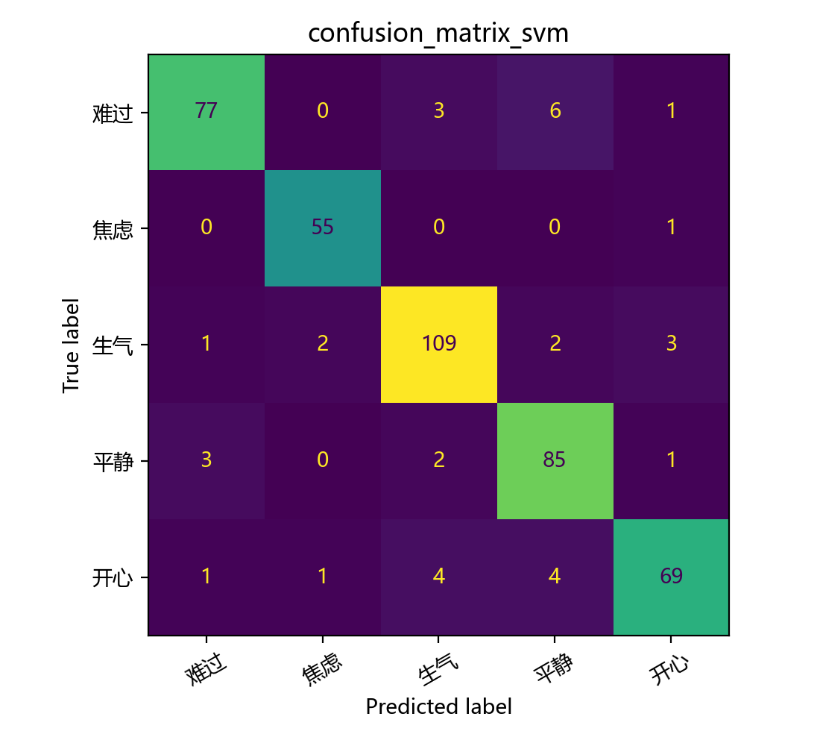
图 3-2 LinearSVC 五分类混淆矩阵
LinearSVC 对焦虑类的 F1 达到 0.9649，对生气类的 F1 为 0.9277；开心类召回率为 0.8734，是相对较弱的一项。混淆主要发生在难过、平静、开心以及生气等边界表达之间，例如同一句话可能同时包含事件描述与情绪态度。当前误分类表共记录 123 条按模型展开的错误样例，可用于后续定向补充数据。
手工功能样例发现：“明天要考试了，我很紧张”在当前模型中被判为平静，说明极短文本、关键词覆盖不足和上下文缺失仍会影响结果。报告保留该反例，避免将整体指标误解为所有场景都可靠。

3.5 系统功能验证
检查项 | 验证结果 | 说明
Django 系统检查 | 通过 | python manage.py check：0 issues
数据库迁移状态 | 通过 | mood 应用 0001—0006 均已应用
模型加载与推理 | 通过 | 可加载 TF-IDF + LinearSVC 并返回结构化结果
五类代表性短句 | 部分通过 | 开心、生气、平静、难过样例正确；焦虑短句存在误判
自动化测试 | 不足 | python manage.py test 可运行，但当前 mood/tests.py 尚无测试用例

该验证结果说明项目主链路可运行，但测试工程仍有提升空间。后续应为 predict_emotion()、MoodEntry.save() 和首页 POST 流程补充自动化回归测试，并维护一组固定的中文边界样例。

3.6 对照实验与无监督扩展
仓库保留了 Hugging Face 对照接口和 KMeans 扩展脚本。当前 Hugging Face 实验因本机 transformers 与 urllib3 依赖冲突被记录为 skipped；KMeans 产物来自二簇探索，仅用于展示无监督结构，不能作为五分类主模型的直接对照。其结果明显低于 LinearSVC，进一步说明监督标签对本任务的重要性。
方法 | Accuracy（映射后） | Macro F1（映射后） | 定位
TF-IDF + KMeans | 0.6834 | 0.6130 | 无监督结构探索
LSA + KMeans | 0.6994 | 0.6876 | 降维后无监督探索
TF-IDF + LinearSVC | 0.9186 | 0.9208 | 最终五分类监督主模型

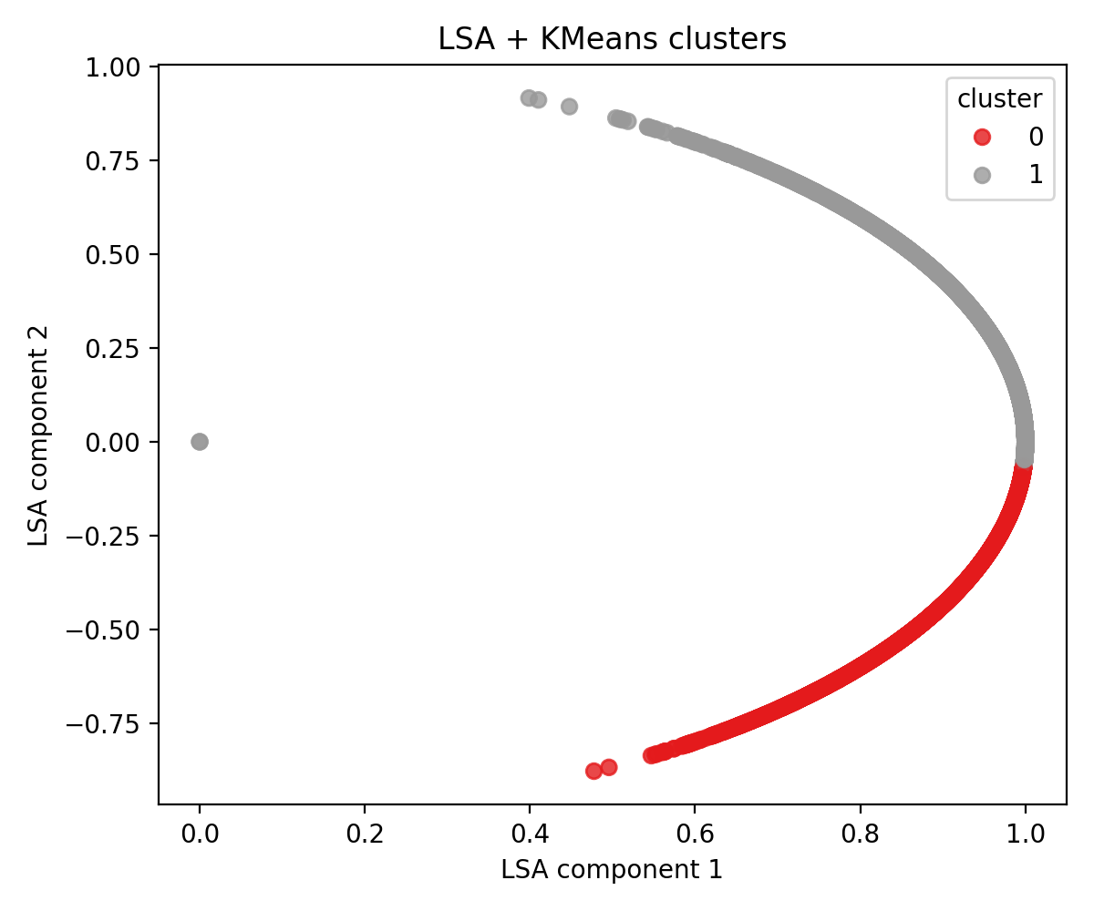
图 3-3 LSA + KMeans 二簇可视化（扩展实验）

3.7 局限性分析
- 数据代表性有限：公开语料与人工补充样本并不能覆盖所有真实日记表达，模板化增强可能使指标偏乐观。
- 短句与隐含情绪困难：缺少上下文的“明天考试”“随便吧”等文本容易被误判。
- LinearSVC 的 decision_function 分数不是概率，当前 confidence 字段应理解为决策分数，不能直接作为概率置信度。
- 自动化测试不足：现有仓库的 Django 测试用例为空，系统回归主要依赖命令检查和手工样例。
- 对照实验不完整：Hugging Face 基线因环境依赖冲突未完成；KMeans 仍是二簇历史探索，不能代表五分类无监督性能。

第四章 创新性说明

4.1 从简单情感极性升级为五分类日记语义
项目不是停留在积极/消极二分类，而是围绕日记使用场景定义难过、焦虑、生气、平静和开心五类。尤其将焦虑单独建类，使考试、答辩、项目截止日期等校园场景能够获得更有针对性的趋势分值和反馈语句。

4.2 轻量离线模型与完整工程闭环
与依赖在线接口的方案相比，本项目使用 TF-IDF + LinearSVC 在本地完成推理，既降低演示环境的不确定性，也避免日记文本发送到外部服务。项目同时实现数据构建、模型训练、实验评估、产物持久化、Django 接入、数据库记录和趋势展示，创新点体现在端到端可落地而非单一算法复杂度。

4.3 以证据支撑模型选择与后续迭代
模型选择基于验证集 Macro F1，最终测试阶段保留分类别指标、混淆矩阵和误分类样例。模型产物支持按文件修改时间热刷新，训练后覆盖模型文件即可让后续请求加载新版本。这种“指标—误差—部署”闭环使后续迭代目标更清晰。
创新点 | 具体实现 | 实际价值
细粒度标签体系 | 五分类统一常量与数据库映射 | 反馈和趋势比二分类更有解释力
校园场景补充 | 焦虑、难过、生气等人工样本 | 改善公开语料对日记场景覆盖不足
离线可复现 | 脚本化流水线 + joblib 产物 | 无需联网即可完成主流程
模型热刷新 | 按 mtime 判断并重新加载产物 | 重新训练后降低部署操作成本
可解释评估 | Macro F1、混淆矩阵、误分类表 | 能说明模型何时有效、何时失效

第五章 总结
本项目围绕“如何让情绪日记获得稳定、细粒度且可离线运行的智能反馈”完成了完整实践。项目构建 4295 条中文五分类数据集，使用 jieba 与 TF-IDF 将日记文本转换为稀疏特征，对比 NB、LR 和 LinearSVC 后选择 LinearSVC 作为主模型。该模型在 430 条独立测试集上获得 0.9186 Accuracy 和 0.9208 Macro F1，并成功接入 Django，完成日记提交、预测入库、趋势展示与历史回顾。
项目证明了传统机器学习在中小规模中文文本任务中仍具有训练快、部署轻、解释清晰的优势。同时，手工样例与误分类分析表明，短句、隐含情绪和数据代表性仍是主要问题。后续将优先补充真实日记语料和自动化回归测试，对 LinearSVC 分数进行校准，并在统一五分类协议下完成更严格的深度模型与无监督对照。
总体而言，系统已经达到课堂实践中的可运行、可评估、可解释和可复现目标，并形成了可继续扩展的工程基础。

参考文献
[1] SALTON G, BUCKLEY C. Term-weighting approaches in automatic text retrieval[J]. Information Processing & Management, 1988, 24(5): 513-523.
[2] CORTES C, VAPNIK V. Support-vector networks[J]. Machine Learning, 1995, 20: 273-297.
[3] FAN R E, CHANG K W, HSIEH C J, et al. LIBLINEAR: A library for large linear classification[J]. Journal of Machine Learning Research, 2008, 9: 1871-1874.
[4] PEDREGOSA F, VAROQUAUX G, GRAMFORT A, et al. Scikit-learn: Machine learning in Python[J]. Journal of Machine Learning Research, 2011, 12: 2825-2830.
[5] MCCALLUM A, NIGAM K. A comparison of event models for Naive Bayes text classification[C]//AAAI-98 Workshop on Learning for Text Categorization. 1998: 41-48.
[6] 吴军. 数学之美[M]. 北京: 人民邮电出版社, 2020.
[7] 李航. 统计学习方法[M]. 第2版. 北京: 清华大学出版社, 2019.
[8] 南昌大学软件学院. 《机器学习与实践》大作业任务书[Z]. 2026.

附录 A 关键产物与命令索引
产物 | 路径 | 用途
五分类数据 | ml/data/processed/emotion_labeled.csv | 训练数据与标签来源
主模型信息 | ml/reports/best_model_info.json | 主模型名称与文件路径
模型对比 | ml/reports/model_compare.csv | 测试集三模型指标
混淆矩阵 | ml/reports/confusion_matrix_svm.png | 分类别错误分析
误分类样例 | ml/reports/error_cases.csv / .xlsx | 后续数据改进依据
统一推理入口 | ml/predict.py::predict_emotion | Django 与命令行调用

python ml\build_5class_dataset.py
python ml\split_dataset.py
python ml\preprocess.py
python ml\feature_engineering.py
python ml\train_model.py
python ml\evaluate_model.py
python manage.py migrate
python manage.py check
python manage.py runserver

